第二章 基本初等函数
时量 120分钟 总分 150分

一、选择题：本大题共10小题，每小题5分，共50分．在每小题给出的四个选项中，只有一项是符合题目要求的．
1. 下列计算中正确的是
A．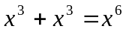 B．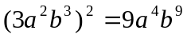
C． lg(a+b)=lga·lgb D．lne=1
2. 已知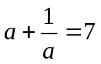，则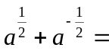
A. 3 B. 9 C. –3 D. 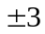
3．下列函数中，在其定义域内既是奇函数又是减函数的是
A. 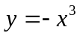 B. 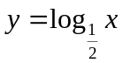 C. 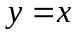 D. 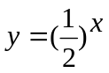
4. 世界人口已超过56亿，若年增长率按千分之一计算，则两年增长的人口就可相当于一个
A．新加坡（270万）B．香港（560万）C．瑞士（700万） D．上海（1200万）
5. 把函数y=a^{x} (0<a<1)的反函数的图象向右平移一个单位得到的函数图象大致是
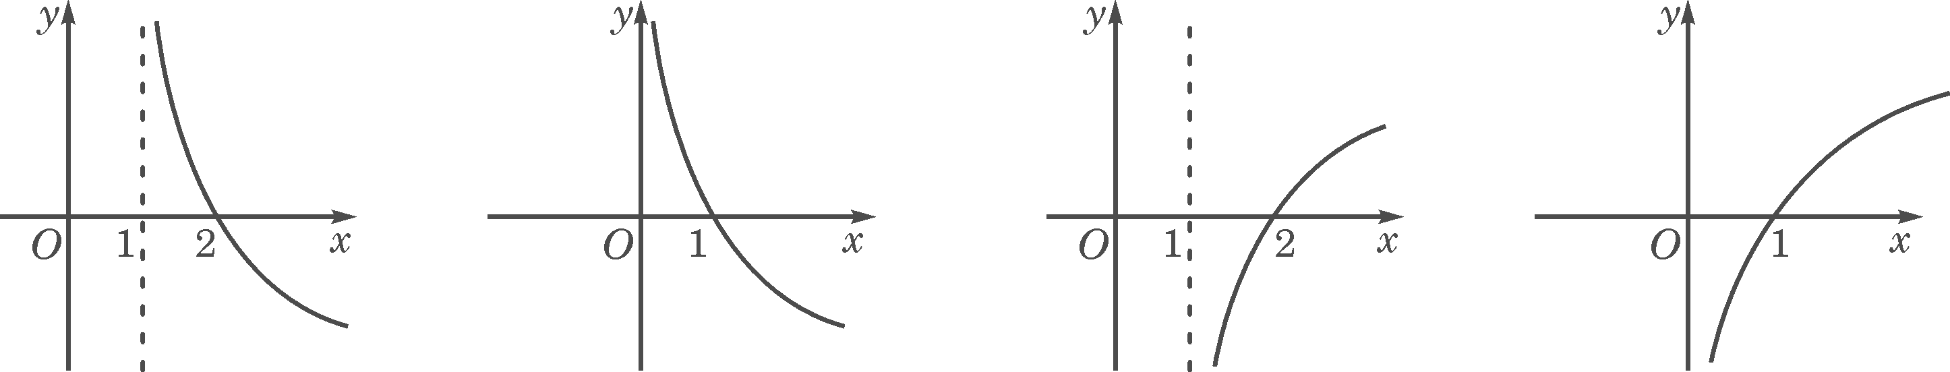

（A） （B） （C） （D）

A． B． C． D．
6. 若a、b是任意实数，且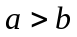，则
A．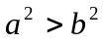 B．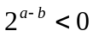 C．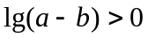 D．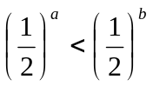
7．（山东）设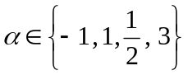，则使函数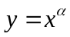的定义域为R且为奇函数的所有值为
A．， B．， C．， D．，，
8．(全国Ⅰ) 设，函数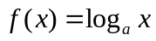在区间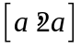上的最大值与最小值之差为，
则
A． B． C． D．
9. 已知f(x)=|lgx|，则f()、f()、f(2) 大小关系为
A. f(2)> f()>f() B. f()>f()>f(2)
C. f(2)> f()>f() D. f()>f()>f(2)
10．(湖南) 函数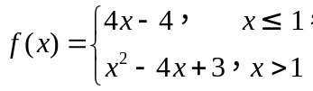的图象和函数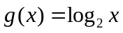的图象的交点个数是
A．4 B．3 C．2 D．1

二、填空题：本大题共5小题，每小题5分，共25分．把答案填在题中的横线上．
11．(上海) 函数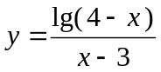的定义域是 ．
12. 当x[－1, 1]时，函数f(x)=3^{x}－2的值域为 .
13. (全国Ⅰ)函数的图象与函数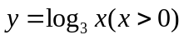的图象关于直线对称，则 ．
14．(湖南) 若，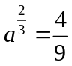，则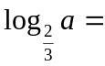 .
15. (四川) 若函数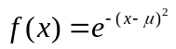（是自然对数的底数）的最大值是，且是偶函数，则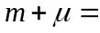________.
三、解答题：本大题共6小题，共75分．解答应写出文字说明、证明过程或演算步骤．
16. (本小题满分12分)
（1）指数函数y=f(x)的图象过点(2，4)，求f(4)的值；
（2）已知log_{a}2=m，log_{a}3=n，求a^{2m+n}.

17. (本小题满分12分) 求下列各式的值
（1） 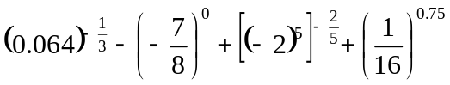

（2） 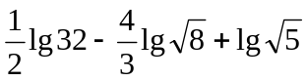

18. (本小题满分12分) 牛奶保鲜时间因储藏时温度的不同而不同，假定保鲜时间与储藏温度之间的函数关系是一种指数型函数，若牛奶放在0ºC的冰箱中，保鲜时间是200h,而在1ºC的温度下则是160h.
(1) 写出保鲜时间y关于储藏温度x的函数解析式；
(2) 利用(1)的结论,指出温度在2ºC和3ºC的保鲜时间.

19. (本小题满分12分) 某种放射性物质不断变化为其它物质，每经过一年，剩留的该物质是原来的，若该放射性物质原有的质量为a克，经过x年后剩留的该物质的质量为y克.
(1) 写出y随x变化的函数关系式；
(2) 经过多少年后，该物质剩留的质量是原来的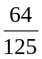？

20. (本小题满分13分) 已知f(x)=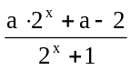 (xR) ，若对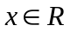，都有f(－x)=－f(x)成立
(1) 求实数a 的值，并求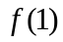的值；
（2）判断函数的单调性，并证明你的结论；
(3) 解不等式 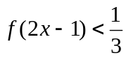.

第二章 基本初等函数参考答案

- 选择题
D A A D A D A D B B
- 填空题
11. 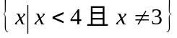 12. [－，1] 13. 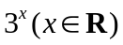
14 . 3 15. 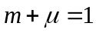.
- 解答题
16. 解：（1）f(4)=16 …………6分 （2）a^{2m+n} =12 …………12分

17. 解：（用计算器计算没有过程，只记2分）
(1) 原式＝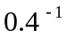－1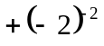+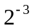=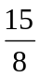. …………6分
(2) 原式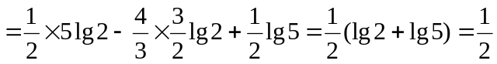.…………12分
18. （1）保鲜时间y关于储藏温度x的函数解析式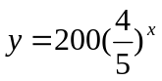 ………6分
(2)温度在2ºC和3ºC的保鲜时间分别为128和102.4小时. ………11分
答 略 ………………12分
19. 解：（1）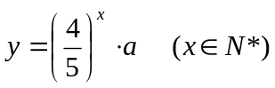 …………6分
（2）依题意得 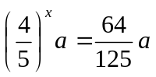，解x=3. …………11分
答略. ………………12分
20. 解：(1) 由对，都有f(－x)=－f(x)成立 得， a=1，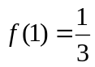.……4分
(2) f(x)在定义域R上为增函数. ………………6分
证明如下：由得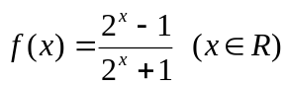
任取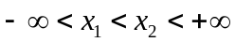，
∵ 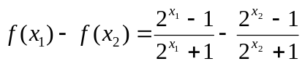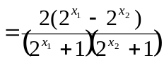 ………………8分
∵ ，∴ 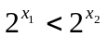
∴ 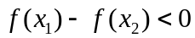，即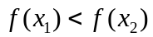
∴ f(x)在定义域R上为增函数.(未用定义证明适当扣分) ………………10分
(3) 由(1),(2)可知，不等式可化为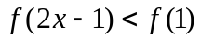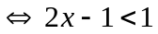
得原不等式的解为 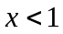 （其它解法也可） ………………13分

